**Тема: Объёмная аппликация в технике оригами –«Цветы космеи»**

Цели и задачи:

-ознакомить с приёмами складывания бумаги;

- развивать навыки работы в технике оригами;

- вырабатывать жизненно важные качества: усидчивость, аккуратность, умение доводить начатое дело до конца;

-развивать фантазию, изобретательность, образное мышление.

Возраст обучающихся:

12-15 лет

Задание:

Сделать объёмную аппликацию «Цветы»

Материалы:

Цветная бумага, клей, ножницы, картон, карандаш.

План занятия:

Организационный момент -2 мин

Сообщение нового материала-5 мин

Объяснение и показ порядка выполнения работы 10-13 мин.

Самостоятельная практическая работа-20мин.

Подведение итогов, выставка работ – 5 мин.

Ход занятия

Организационный момент.

Приветствие. Проверка наличия необходимых материалов.

Сообщение нового материала.

Педагог: на улице - весна, но мало мы видим ещё ранних цветов на наших клумбах. Давайте создадим себе весеннее настроение, создав свой букет в технике оригами.

Сегодня мы научимся делать объёмную аппликацию из цветов.

Для начала повторим т/б при работе с ножницами, клеем.

Объяснение нового материала, показ технологии выполнения работы.



1. Берем цветной лист бумаги форматом А4.

2.Лист сгибаем пополам четыре раза. В итоге получаем 16 прямоугольников.

Разрезаем.

Из каждого прямоугольника вырезаем квадрат. Сгибаем по углам.



3.Сгибаем уголки вниз. Затем поднимаем их вверх до вершины.

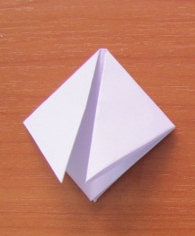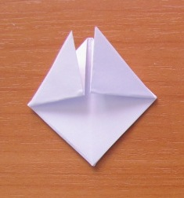

4.Переворачиваем деталь. Правую сторону подгибаем к центру. Также делаем с левой стороной.

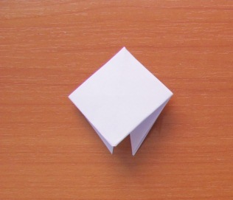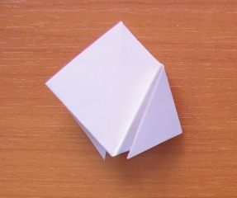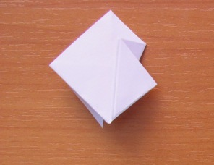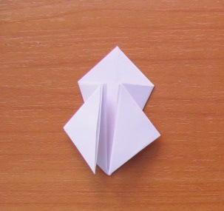

5.С боков загибаем уголки. Поднимаем и загибаем их вовнутрь.

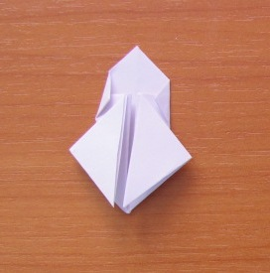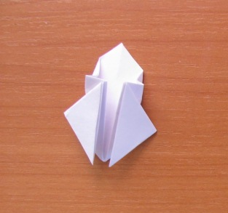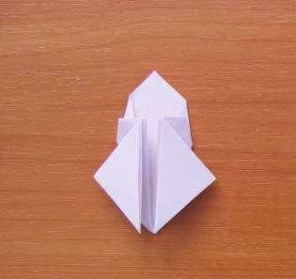

6.Для одного цветка складываем семь лепестков.

Смазываем уголок лепестка клеем и вставляем второй лепесток.

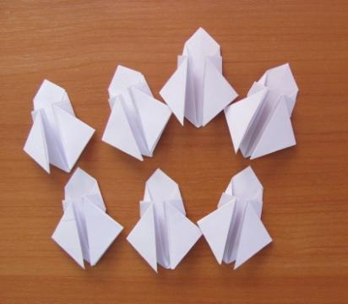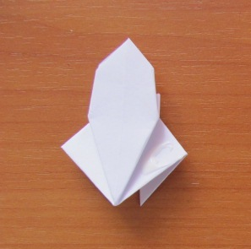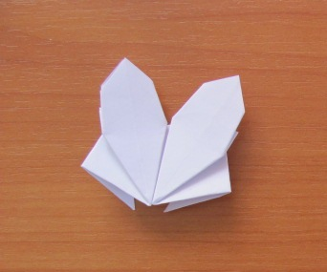

7.Также смазываем клеем и внутри угла. Тогда лепестки не будут распадаться.

Подрезаем вершинки лепестков.

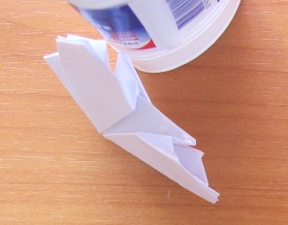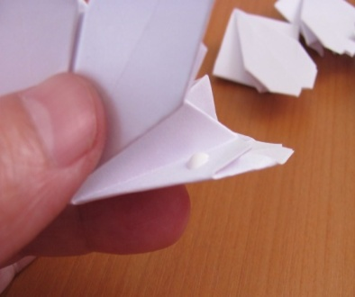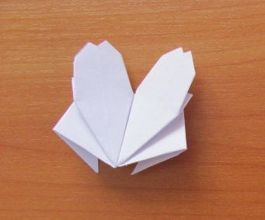

8.Вырезаем полоску желтого цвета для серединки шириной 10 мм. Нарезаем бахрому. Инструментом для квиллинга накручиваем ролл. Приклеиваем серединку к цветку.

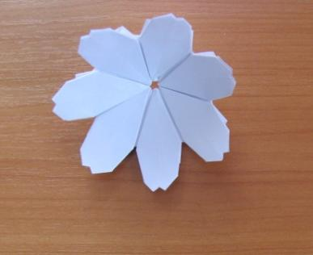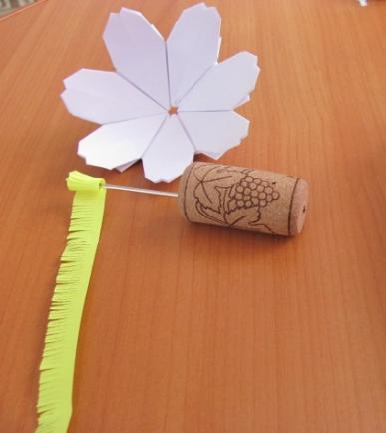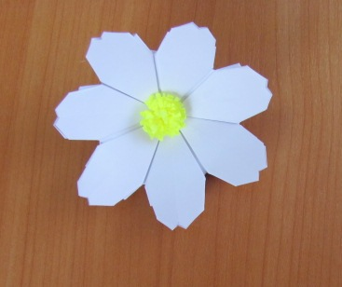

9.Листья делаем из полосок зеленой бумаги шириной 10 мм.

Загибаем петелькой и приклеиваем.

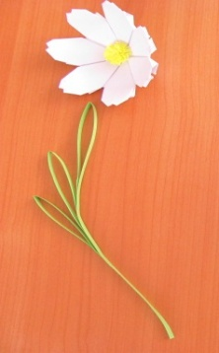

10.Оформляем панно. Или делаем стебельки к цветкам и ставим букет в вазу.

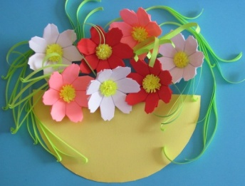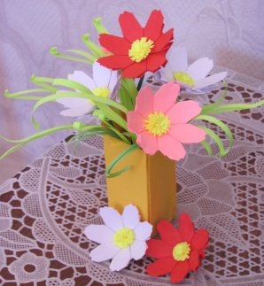

3.Самостоятельная практическая работа.

Дети выполняют работу по образцу

4.Подведение итогов. Выставка работ.

